Добрый день, уважаемые родители учащихся 1 класса!
Эта информация для тех, чьи дети не были на последнем уроке сольфеджио. Если Ваш ребёнок на уроке присутствовал, то высылайте фотографию выполненного домашнего задания мне на Viber или VK.
Мой телефон 8-950-46-930-31
С уважением, Евдокимова Оксана Леонидовна

Урок №7. Ноты 2-й октавы. РИТМ и ПУЛЬС в музыке.
Ноты второй октавы занимают вторую, верхнюю половину нотного стана, если записывать их в скрипичном ключе.
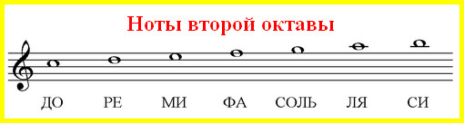
Нота ДО второй октавы занимает промежуток между третьей и четвертой линиями.
Нота РЕ второй октавы насажена на четвертую линейку нотоносца.
Нота МИ расположена в промежутке между четвертой и пятой линиями.
Нота ФА второй октавы, ее место – пятая линейка, она на ней крепко сидит.
Нота СОЛЬ второй октавы прилипла к пятой линейке, пишется выше её.
Нота ЛЯ второй октавы, ее адрес – первая добавочная линейка сверху.
Нота СИ второй октавы пишется над первой добавочной линейкой сверху.
Ритм – это чередование звуков и пауз (моменты тишины) различной продолжительности.
Пульс – равномерные удары в музыке, «биение» музыкального «сердца».

Домашнее задание (прислать мне на проверку):
- Выучить расположение нот во 2-й октаве.
- В Рабочей тетради выполнить упр.№11, 12, 13 на стр. 7-8.
- Хлопать, проговаривать ритмослогами и выкладывать карточками ритм стихотворений:
Муравьишка косолапый
Отдавил медведю лапу.
Ой, боюсь! Ой, боюсь!
У забора ходит гусь!

